УВАЖАЕМЫЕ РОДИТЕЛИ!
Напоминаем, что Вы обязаны осуществлять контроль за поведением своего ребенка во время летних каникул. Основная ответственность за обеспечение безопасности жизни ребенка ложится на Вас. С началом каникул, наших детей подстерегает повышенная опасность на дорогах, у водоёмов, на игровых и спортивных площадках, во дворах. Этому способствует погода, поездки и любопытство детей, наличие свободного времени, а главное - отсутствие постоянного контроля со стороны взрослых.
Объясните ребёнку, что в летние дни движение транспортных средств на дорогах интенсивное: в сухую солнечную погоду водители ведут свой транспорт быстрее. В сумеречное время водителям сложно реагировать на внезапно появляющихся на дороге детей.
Регулярно напоминайте детям о самых главных правилах безопасного поведения на дороге:
Переходить улицу в городе можно только по пешеходным переходам. Они обозначаются специальным знаком «Пешеходный переход». Нельзя переходить улицу на красный свет, даже если нет машин.
Ходить по тротуару только с правой стороны. Если нет тротуapa, идти нужно по левому краю дороги, навстречу движущимся машинам.
В вечернее время суток нужно быть осторожным и внимательным во время движения по дороге при отсутствии тротуара. Важно использовать на одежде ребёнка фликеры – светоотражающие маячки.
В общественном транспорте быть внимательными и осторожными при посадке и выходе на остановках. Нельзя в общественном транспорте высовываться из окна, выставлять руки или какие-либо предметы.
Нельзя играть на проезжей части дороги. При использовании роликовых коньков, скейтбордов и самокатов, помнить, что проезжая часть не предназначена для их использования, кататься по тротуару, на специальных площадках.
На велосипеде нужно кататься только во дворах или на специальных площадках.
Знание и соблюдение Правил дорожного движения — гарантия безопасности вашей жизни и жизни вашего ребёнка.

Напоминайте ребёнку следующие правила безопасности:
Детям нельзя играть в тёмных местах, стройплощадках, пустырях и в заброшенных зданиях, рядом с железной дорогой.
Нельзя без родителей ходить к водоемам и купаться в них.
Принимать солнечные и воздушные ванны нужно с утра до 11.00 ч. и после 16.00 ч. Нужно обязательно носить головной убор, чтобы уберечь себя от перегрева и солнечного удара.
Нельзя дразнить и гладить беспризорных собак и других животных.
Находясь дома, быть внимательным при обращении с острыми, режущими, колющими предметами и электронагревательными приборами; не играть со спичками, зажигалками, не забывать выключать электрические приборы из сети и не оставлять их без присмотра. Помнить, что утечка газа – частая причина отравлений, нужно быть внимательным, когда пользуешься газовыми приборами.
Детям нельзя пользоваться предметами бытовой химии, без взрослых принимать лекарственные препараты.
Вредны для здоровья длительные просмотры телевизионных программ, многочасовые игры за компьютером.
Нельзя хвастаться материальным благополучием семьи перед новыми друзьями или знакомыми. Нельзя приводить в дом новых друзей или знакомых без разрешения родителей и в их отсутствие.
Нельзя разговаривать с незнакомыми людьми и пускать их в дом. Нельзя садиться в чужой транспорт к незнакомому человеку.
Если попал в какую-либо критическую ситуацию, нужно срочно связаться с родителями или позвонить в службу «02» или «112» — это единый номер, по которому надо звонить в экстренных случаях.
Строго контролируйте количество времени, которое ребёнок будет проводить на улице.
Поздним вечером и ночью (с 21.00ч. до 7.00 часов) детям до 14 лет, законодательно запрещено появляться на улице без Вашего сопровождения.
Напоминайте детям правила поведения в общественных местах:
Неприлично на улице громко разговаривать, кричать, смеяться.
Нельзя сорить на улице: грызть семечки, бросать бумажки, конфетные обёртки, огрызки от фруктов и т.д.
В общественных местах быть вежливым и внимательным к младшим детям и к взрослым, соблюдать нормы морали и этики. Во время посещения кинотеатра не надо шуметь, бегать, затевать игры.
Уважаемые родители, используйте возможности общения с детьми и старайтесь быть с ними как можно больше времени, старайтесь организовать активный и познавательный отдых совместно с ними.
Дети – самое дорогое, что у нас есть!
Отделение психолого-педагогической помощи
адрес: г. Волжский, ул. Карбышева, 82, ул. К. Нечаевой, 4.
тел: 27-14-11, 56-85-25

Государственное бюджетное учреждение социального обслуживания
«Волжский центр социального обслуживания населения»
ПАМЯТКА
для родителей
о мерах по обеспечению безопасности
детей во время летних каникул
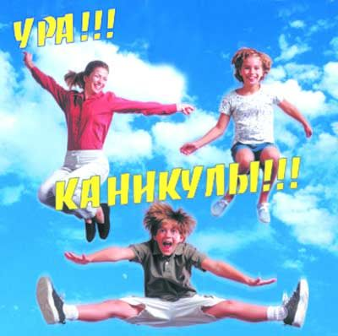

2020год

